INSTALACION DE SENSEFACE CON ZLINK
PASOS PREVIOS EN EL EQUIPO
- SI LO VA A USAR POR WIFI:
INGRESAR AL MENU / RED/ WIFI HABILITARLO Y CONECTAR A LA RED WIFI
- SI LO VA A USAR CABLEADO:
INGRESAR AL MENU / RED/ ETHERNET / BAJAR HASTA LA OPCION QUE DICE DHCP Y HABILITARLA
- REGRESAR AL MENU PRINCIPAL E IR AL MENU SISTEMA / TIPO DE DISPOSITIVO/ PROTOCOLO DE COMUNICACIÓN/ SELECCIONAR PROTOCOLO BEST.
LUEGO DE ESTO EL EQUIPO SE REINICIARA y queda listo para unirse al zlink
- Se va a requerir el serial del equipo, el cual esta en la caja o lo puede sacar del menú, bajar hasta la ultima opción INFORMACION/ INFORMACION DEL EQUIPO/ y ahí copiar el numero de serie
PASOS PREVIOS EN LA COMPUTADORA
- SE DEBE CREAR UNA CUENTA EN ZLINK.
- INGRESAR AL SIGUIENTE LINK:
https://zlink.minervaiot.com/
APARECE LA Siguiente pantalla
- 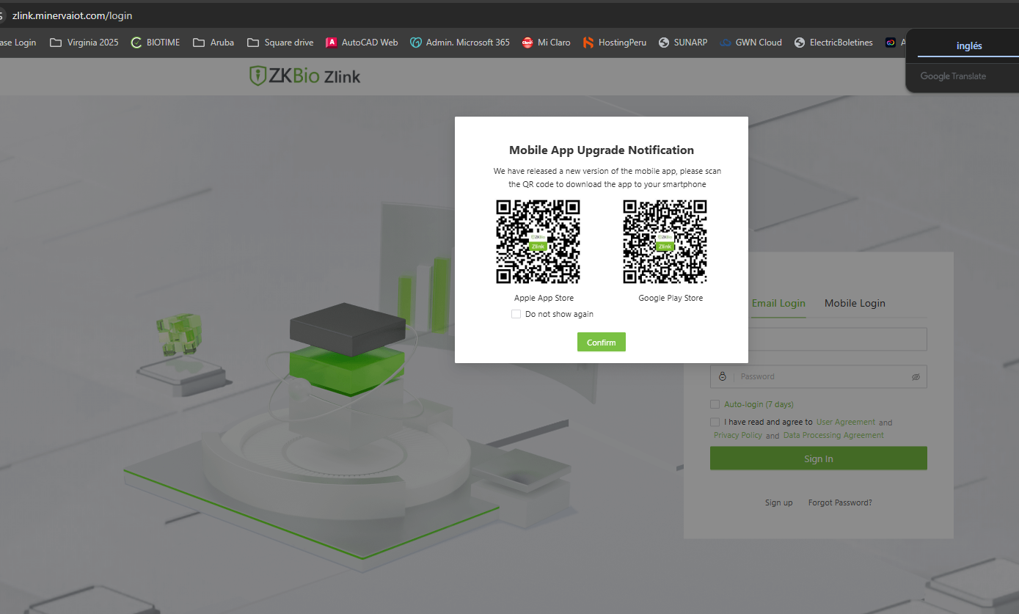
- Dar confirm

- Pueden cambiar a español acá
- 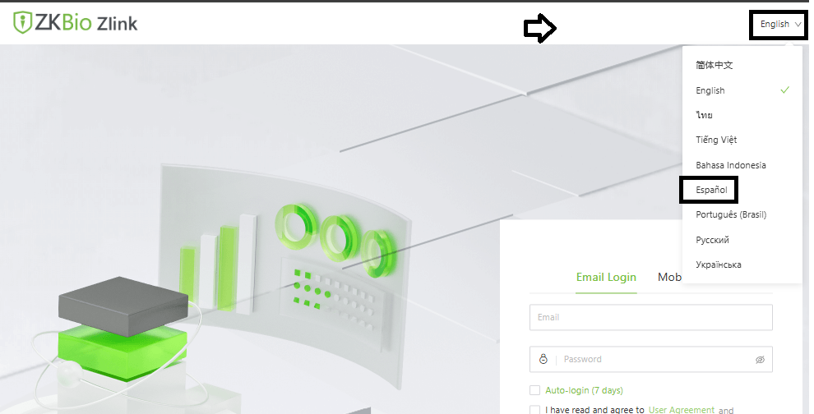
- Seleccionar la opción registrarse
- 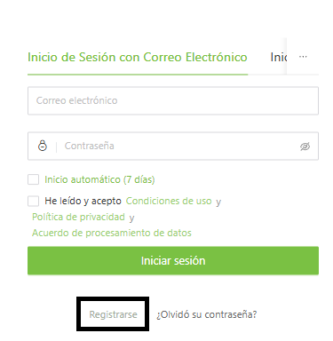
- Seguir los pasos en pantalla

